2021年度

质量诚信报告

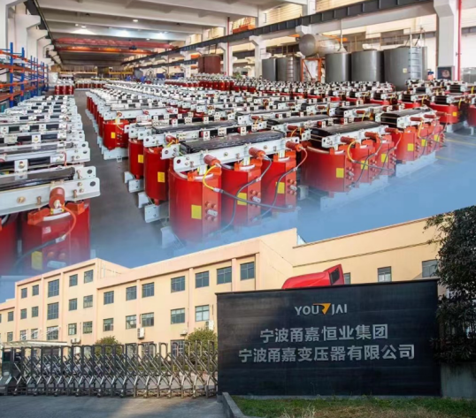

宁波甬嘉变压器有限公司
二〇二二年四月

目 录
前言 - 3 -
一.编制说明 - 3 -
二.企业简介 - 4 -
第一部分 企业质量诚信文化 - 7 -
一.质量诚信目标 - 7 -
二.企业质量诚信承诺 - 7 -
三.企业质量诚信精神 - 8 -
第二部分 企业质量诚信管理基础建设 - 9 -
一.质量诚信管理机构 - 9 -
二.质量诚信基础建设 -9 -
第三部分 质量诚信管理 -14 -
一.产品设计、原材料采购、生产和售后过程中的质量诚信管理 - 14 -
二.企业质量社会责任的履行 -18 -
第四部分 企业质量诚信建设绩效 - 20 -
一.主要产品品牌影响力 - 20 -
二.企业主要产品质量荣誉 - 22 -
三.主要产品社会信誉度 - 22 -
四.主要产品市场占有率 - 23 -
结束语 - 23 -

前言
- 编制说明
宁波甬嘉变压器有限公司的质量诚信报告本着客观、公正的态度进行编写，报告内容真实、有效，符合企业实际情况，报告内的数据真实、准确。
本报告内容包括了提高企业员工的质量意识、质量管理体系、质量理念等。
本报告发布周期为2021年1月至2021年12月。

公司地址：宁波望春工业园区聚才路799号
法定代表人：李莉
电 话：（86 +0574）88211920
传 真：（86 +0574）87411583
公司网址：www.yourjai.com
电子邮箱：yj@yourjai.com
邮政编码：315177

二、企业简介
宁波甬嘉变压器有限公司成立于1993年，厂区面积45000平方米，拥有现代化厂房25000平方米，已具备6亿元的年生产能力。公司在职人员248人，其中工程技术人员75人，占总人数的30%以上。目前已具备6亿元产值的年生产能力。
目前企业已通过GB/T 19001质量管理体系、GB/T 24001环境管理体系、GB/T 45001职业健康安全管理体系认证，2006年通过电能（北京）PCCC首批产品认证，并于2010年通过节能产品认证。
公司的主导产品是35KV及以下电压等级的S13-M系列油浸式变压器，最新节能型S20、S22变压器，SZ13、SZ20系列有载调压变压器，SBH15、SBH21、SBH25和SCBH15、SCBH17、SCBH19系列非晶合金变压器，SCB13、SCB14、SCB18型系列环氧树脂浇注干式变压器，DH13、DH15单相配电变压器，ZGS系列美式箱变和各种特殊非标变压器、电抗器等。所生产的产品广泛应用于电力、钢铁、石化、机场和民用建筑领域，一直来被全国各重大项目选用，如北京奥运会自行车场馆、北京西客站，广州白云机场，嘉兴方圆检测，宁波罗蒙环球城、宁波中心阪急百货、宁波港梅山、宁波机场三期、火车南站、财富中心、南苑环球大酒店、东港喜来登、凯德汇豪天下、银泰城等。产品远销加拿大、伊朗、斯里兰卡等海外市场，在宁波市场则占有45%以上的份额。
“高起点、高科技、高品质”是公司一直坚持的发展道路。在进行自主创新的同时，更积极的向国外优秀企业学习先进的产品技术和管理理念。宁波甬嘉变压器有限公司先后与美国杜邦公司、德国MORA公司、德国J-Schneider公司、西班牙IMEFY、台湾同成电机、台湾千群公司建立了战略合作关系。并先后获得中国驰名商标，浙江省著名商标，浙江省名牌产品、外商投资社会责任先进企业、信息化工程示范企业、国家级高新技术企业、省级院士工作站、“特色优势”企业、行业骨干企业、海曙区政府质量奖企业等荣誉称号。
秉承“成为配电行业第一品牌”的发展愿景，顺应全球电力设备与服务经济、节能、环保的发展趋势，公司坚持品质第一、诚信服务、不断进取、追求卓越的企业文化，以“做中国最专业的配电变压器生产厂家”为“甬嘉人”的目标与追求，我们将持续创新，锐意进取，让宁波甬嘉变压器有限公司的优质产品与服务，全球共享！
成功案例介绍：

广州白云机场项目：
始建于20世纪30年代，是国内三大航空枢纽机场之一，2004年8月5日，总投资198亿元广州新白云国际机场正式投入运营。机场占地面积为15平方公里，航站区按满足2010年旅客吞吐量2500万人次要求设计。其中，新机场一期航站楼面积为32万平方米。
产品应用：甬嘉变压器为该工程提供了SCB-2000/10型环氧浇注干式变压器。

北京奥运会自行车馆工程项目：
2008年奥运会老山自行车馆是2008年北京奥运会主要比赛场馆之一，项目规划用地面积约6.65公顷，建筑面积30000平方米，建成后可容纳观众6000人。
产品应用：宁波甬嘉变压器的SC（B）环氧变压器以其过硬的产品质量和节能特点在众多竞争厂家中脱颖而出成功中标。

更多成功案例，请访问www.yourjai.com

第一部分 企业质量诚信文化
宁波甬嘉变压器有限公司有着非常深厚的企业质量诚信文化底蕴，在以总经理为核心的领导人的精心培育下，形成了包括企业使命、愿景、核心价值观、诚信理念在内的独具特色的企业质量诚信文化体系。

一.质量诚信目标
“质量第一、诚信经营” 是三十余年甬嘉变压器发展历程一贯坚持不变的经营宗旨。产品质量是企业在市场竞争中的可靠基础保证，诚信经营是企业遵纪守法的基本要求，目的是生产出符合质量标准和预定用途的产品。
宁波甬嘉变压器有限公司的质量方针是：科学管理，不断创新，为用户提供先进可靠的产品和满意的服务。公司在手段上以预防为主,通过风险分析工具和监控，将产品质量事故杜绝于萌芽状态。有明确的质量目标：
1、产品一次交验合格率≥99.5%
2、产品交付及时率≥95%
3、顾客满意率≥85%

- 企业质量诚信承诺
1、严格按照合同要求，提供符合设计标准、质量合格的产品。
2、严格检查和控制原材料、原器件、配套件的进厂质量。
3、保证所供设备加工工艺完善、检测手段完备，产品出厂零缺陷。
4、对涉及分包商的供货、质量、设备性能、技术接口、服务等方面问题负全部责任按照合同规定的关键部件分包商必须符合有关资质的要求，并经需方认可。
5、按照合同规定向监造单位提供有关部门标准和图纸，并为监造提供方便对监造设备的停工待检部位提前7天通知需方及监造代表。
6、对设备制造过程中出现的质量缺陷及时向需方和监造代表通报、不隐瞒若设备缺陷超过合同规定的标准，供方无条件更换。在安装和试运过程中设备出现质量问题，先处理问题，在分清责任，一切以满足工程进度为准则。
7、为所供的设备在制造、运输、装卸过程中投保，一旦发生意外，我方将按需方要求对所供设备尽快进行免费更换、修理、直道需方满意为止。
8、在开箱过程中发现缺件及其他原因引起的零部件丢失，我方负责尽快免费补齐所缺零部件。在设备的安装、调试过程中以及今后在设备运行中发现的质量问题，如属我方原因，我方将承担责任，赔偿需方所受到的直接经济损失。

三.企业质量诚信精神
我们的愿景是“成为领先的配电整体优化方案提供者”，使命是“甬嘉变压器为千家万户带来稳定的电能”，核心价值观是“诚信 责任 坚持”，均体现了企业质量诚信精神。
我公司在对新入职员工进行上岗前培训时，“质量诚信”作为第一堂的必修课，要求每一名新入职员工都必须将思想、行动统一到公司的质量诚信管理体系中。公司在每年的教育培训计划中还列入质量意识教育内容和质量管理课程，质量宣传教育强调质量意识的重要性、必要性，让员工懂得企业产品质量是企业生存和发展的基础，离开了质量，就谈不上品牌，企业更没有发展潜力。只有不断的灌输质量意识，才能让每一位员工在工作中注重各工序和环节的品质把控，做到不合格品不流入下一道工序。在灌输质量意识的同时，每个月公布员工的工作质量和产品的报废率、损耗率，让员工的质量意识加深。

第二部分 企业质量诚信管理基础建设
为了进一步提升质量管理水平，确保产品质量稳定和提升，我公司坚持开展质量管理体系、标准体系和计量体系建设，不断强化检验检测能力，建立和健全了质量诚信管理机构，制定和完善了质量诚信管理制度，积极办理相关行政许可，申报专业认证，为公司的质量诚信管理工作奠定了坚实的基础。
一.质量管理组织及人员分工
公司总经理为诚信管理笫一责任人，全面负责甬嘉变压器的各项日常管理工作。质检部是公司的质量管理具体负责部门，下设质量控制、品质检验、电气检测三个小组，负责对产品质量的检验、监控和督促整改。设计部、工艺部、生产运营部、销售管理部、安装服务队等各部门职责明确，分工合作，形成了较为完善的质量管理网络，从人员、厂房、设施和设备保证实现质量方针和目标的条件，保证质量诚信管理体系的有效运行和持续改进，共同实现公司的质量诚信目标。

二.质量诚信基础建设
1.行政许可
按照国民经济行业分类，我公司属于电器工业，细分为变压器、整流器和电感器制造，不需要相关生产许可证。
2.认证许可
公司已经通过了GB/T 19001质量管理体系、GB/T 24001环境管理体系、GB/T 45001职业健康安全管理体系，并且按照要求建立了建立了一套科学、完整、严格的质量管理和质量保障的规章制度和质量保障体系文件，文件涵盖了产品开发、生产管理、设备管理、人员管理、仓库管理、质量管理、生产工艺管理、销售管理、市场信息反馈等各环节，实现了“全面、全员、全过程”的质量管理，做到用数据说话，有章可循，真正体现了质量管理的科学化、系统化、规范化，保障企业的产品质量和质量管理能力有质的提高和持续的稳定性。
为监视和测量质量体系的有效运行，管理者代表每年制定内审计划，每年组织一次内部审核和一次管理评审，对审核中发现的问题及时制定纠正措施加予落实、改进，2021年度内审中没有发现严重不符合项，在本年度体系审核中也未出现严重不符合项，各项管理均处于受控状态，风险管控到位。
公司2019年导入卓越绩效管理模式，并通过电能（北京）PCCC首批产品认证和节能产品认证。
3.检验检测能力
宁波甬嘉变压器有限公司设有自己的电气检测中心，配有完善的质量检测设施和设备。有NKT-10kV变压器试验系统，CDYE-400KV/10KJ冲击电压发生器，KJF96-I局部放电检测仪等多种测量设备。可以用于局部放电检测、产品雷电冲击试验、同时自动完成空载、负载、感应耐压、工频耐压试验的试验功能， 覆盖产品前期试验、原材料试验、过程试验及最终性能测试。
公司成立质检部，下设电气检测、品质检验、质量控制3个小组，承担公司质量检验的职能。该部门人员都具有大专及以上学历，关键岗位人员都经过相应的专业培训和安全防护培训，并取得了相应的专业资格证书。实验室人员还定期交流在检测中遇到的各种问题，以便针对问题及时制定纠正措施，提高实验室管理水平及工作质量，达到企业质量零缺陷的目标要求。

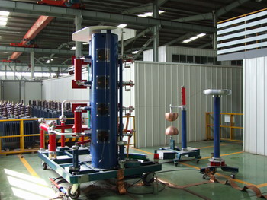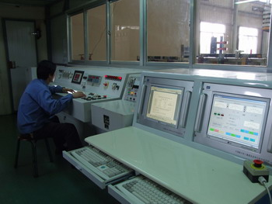

1
4、管理体系建设
宁波甬嘉变压器有限公司为全面提升生产力与竞争力，在质量管理、生产运营管理等方面建立了严格规范的管理体系，持续有效地提升了公司产品的市场竞争力。公司通过执行GB/T 19001质量管理体系、GB/T 24001环境管理体系、GB/T 45001职业健康安全管理体系认证等，保证了公司质量管理优势；通过精益生产管理优化生产流程，在各运营环节全面建立了精益生产理念和制度，实现短生产周期、高生产效率、低成本和高周转率，真正体现了质量管理的科学化、系统化、规范化，保障企业的产品质量和质量管理能力有质的提高和持续的稳定性。
公司强调先进的技术与工艺，先进的设备，优质的各类原材料，完善的质保体系和检测手段是质量保证的基础。在高层领导会议上，通过宣传公司质量方针和目标，反复强调产品质量满足顾客要求与法律法规的重要性，倡导以顾客为中心，并将质量目标层层分解，落实到各部门，明确各岗位人员职责、权限，保证人员、设备、材料等方面的及时供应，确保了生产连续，质量满足标准要求。公司按规范及标准要求制定了公司质量管理体系文件，各类文件管理规范，各种记录记录及时、真实、完整，并有效保管，便于查阅，体系总体运行情况良好。
因对产品和服务质量安全的重视，公司高层还履行了如下的职责：
1）参与品质战略的制订、评审确定品质战略；
2）亲自参与每月质量例会、品质年会；参加各种国际、国内展会。
3）参与重大产品质量评审和质量改进活动；
4）参与质量表彰活动，年度评比先进工作者活动；
5）参与质量月活动，普及质量安全教育；
6）建立明确的质量事故问责制、质量安全追溯制度。
公司每月召开质量会议，发现质量问题时，积极受理并加快办事效率。牢固树立“质量第一”的观念，把质量作为企业和产品的生命，把以质取胜的发展战略落实到车间的生产经营活动的全过程，鼓励技术创新，加强技术改造，不断提高产品的质量和档次，使公司在竞争中立于不败之地。产品远销加拿大、伊朗、斯里兰卡等海外市场，在宁波市场则占有45%以上的份额。
5、标准体系建设
公司建立了质量控制、质量检验、生产操作标准，以加强对于生产过程中的工艺参数、人员、设备、环境等影响产品质量的所有因素加以控制，保证产品质量符合标准。所有制定和修订的质量标准和检验操作规程，均由质检部起草，经质保工程师审核后，由总经理批准发布。2021年宁波甬嘉变压器有限公司积极响应品字标浙江制造品牌建设的号召，制定并发布了《干式非晶合金铁心配电变压器》浙江制造标准（T/ZZB 2284—2021），计划于2022年完成品字标浙江制造产品的申报认证工作。
6、计量体系建设
公司对所使用的计量设备进行严格的管理，建立计量器具购进、验收制度、维修维护制度、周期检验检定等制度。质检部是测量设备的归口管理部门，负责发出测量设备的采购申请，所有设备的检定和校准，包括校准类型及周期的制定；依测量设备的校准计划安排检定校准及管理好测量设备台账。各种测量仪器依检定周期检验，强检器具均认真、全面登记造册并向宁波市计量测试研究院备案，定期接受检查和校验，计量器具受检率达100%。
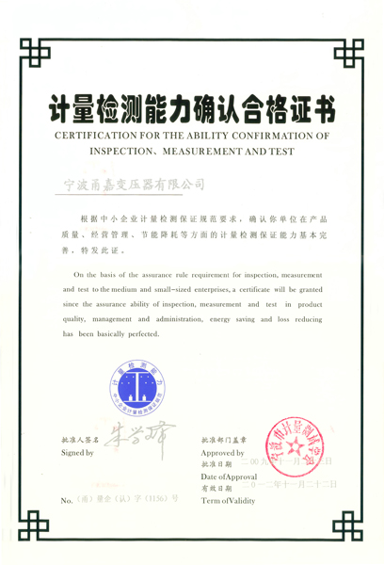
7、法规保证体系
（1）国家、部、省级条例、标准及规定。如：《产品质量法》、《计量法》、《安全生产法》、GB 1094.1《电力变压器 第1部分 总则》、GB 1094.3《电力变压器 第3部分：绝缘水平、绝缘试验和外绝缘空气间隙》、GB 1094.5《电力变压器 第5部分：承受短路的能力》、GB1094.11《电力变压器 第11部分：干式变压器》、GB/T 6451《油浸式电力变压器技术参数和要求》、GB/T 10228《干式电力变压器技术参数和要求》、GB10237 《电力变压器绝缘水平和绝缘试验》、GB/T17211 《干式电力变压器负载导则》等。另有GB19212.1 《电力变压器电源装置和类似产品的安全》 、JB/T56009 《干式电力变压器产品质量分等》、DL/T 572《电力变压器运行规程》、DL/T 596《电力设备预防性试验规程》等产品规程。
（2）公司内部的标准、检验规程、工艺文件、技术规程及各项责任制定等。
这些质量管理法规及其他要求作为对全厂产品质量控制和确保检验质量的依据，每年定期由技术中心与总经理办公室收集更新、受控并执行，向各部门、生产车间分发并执行。

第三部分 质量诚信管理
公司从原材料采购、产品生产交付到售后服务，从新员工入职培训、员工个性化培训到班组晨会，从企业经营、环境保护到社会责任，始终把质量诚信工作放在首位。

一.产品设计、原材料采购、生产和售后过程中的质量诚信管理
1.对员工的诚信教育
公司开展每年不少于二次的对新员工和一线员工开展上岗前的质量管理和质量专业知识、岗位操作规程、工艺技术规程、产品技术标准的培训。做到培训不合格不准上岗。尤其在对新入职员工进行培训时，“质量诚信”作为第一堂的必修课，要求每一名新入职员工都必须将思想、行动统一到公司的质量诚信管理体系中，熟练掌握和严格执行公司的质量管理制度。再结合重点关键工序“以师带徒”的方式，在师傅的带领下，让新工通过不断的“手把手”学习，尽快熟练掌握操作技能，满足生产工艺的需要。
质量考核是企业质量管理中主要的一种手段。我公司对各个工序或班组全面实行质量考核制度，杜绝在各工序生产过程中出现不合格的产品流入下一道工序的现象，同时明确操作工的质量责任，把质量考核用数据说话，及时公布，做到公开、公平、公正，把讲质量、讲细节、讲工艺的员工进行奖励，把员工进行再培训，不合格者进行换岗。通过这种方式，提高员工对待培训的重视程度，加强培训效果。充分调动员工的积极性，真正做到全员参与质量管理，从而进一步提高质量意识。
2.产品设计诚信管理
公司的产品设计与研发始终以顾客为主，严格按照产品技术质量协议进行，持续为客户提供创新的产品和可信赖的服务。不仅遵照GB/T19001、DB33/T944.1-和DB33/T944.2-2017及国家行业标准等执行，而且考虑顾客潜在需求，对产品质量提前进行策划。为了让我们的产品超出客户的期望值，我们反复进行试验、论证，严谨的态度、科学的论证，使我们的产品多次赢得了客户的好评。
3.原材料或零部件采购诚信管理
企业根据物料对产品质量的风险程度，将物料分为A、B、C三类。对A类物料供应商定为战略供应商，除了必须符合法定的资质外，还要对采购产品进行严格的来料检验，确保其提供的产品符合采购要求。对B类物料的供应商定为合格供应商，企业首先要对该种物料进行风险分析，视供应商提供物料的质量情况决定是否需进行严格的来料检验。对C类物料的供应商定为限量采购供应商，一般只考虑审计其资质。企业对物料供应商进行资质审核及来料检验合格后，如符合要求同意购进的物料供应商建立合格供方目录，并定期对供方进行业绩评价。
在设备和零部件采购方面，对供应商的相关资质进行严格审查。在采购设备和零部件时，能够使用标准件的一律采购和使用标准件；需特殊加工的，需对使用效果进行充分验证，确保达到我公司要求。所有设备在使用前必须经过设备验证，确保符合产品工艺要求。
4.生产过程诚信管理
公司生产中心、技术中心具体负责各品种生产管理和技术管理工作。制定完善了各种生产管理制度、岗位操作规程和各类工艺文件。对各岗位操作人员进行全面的岗位技能培训，并采用多种方式进行督查、考核，增强员工质量意识，提高操作水平。
对生产所需的原料、辅料、包装材料进行投料前复核。来料检验员需要对采购的原材料进行抽检，凡未达到规定标准的原材料一律不得入库是使用。生产过程中，严格检查下道工序检验上道工序，一旦出现问题，立即停线，拒绝不合格品向下流通。成立QC小组等，解决生产过程中出现的影响质量的问题。公司产品一次交检合格率达99.5%，出厂产品合格率100%，所有产品均经特检所检验合格。
把关好中间产品、成品的质量，严格执行“不生产不合格品，不接收不合格品，不流转不合格品”的“三不原则”。督促员工做好自检、互检，执行监控核查规程，对每一生产步骤进行物料平衡，保证物料的投入和产品的产出数量与工艺要求相一致，确认无潜在质量隐患，符合注册要求。
生产批号根据生产中心下达的生产指令单编制，各工序按照规定批号进行生产，保证产品批号的准确性和产品生产过程质量的可追溯性。 QC人员现场进行检查和督促。生产过程中的物料要按要求领用、退库销毁均有记录，不合格品有台帐。
5.风险监测和应急管理
在应急管理方面，我公司成立了“质量事故应急处理小组”，由总经理任组长、质检部主管任副组长，建立《质量风险控制及应急预案》并定期进行演练，强化对突发性质量问题的协调解决能力，对各个工序、各种情况引发的质量事故的应急处理办法和责任人进行了明确的要求和规定，确保出现的质量问题及时解决。
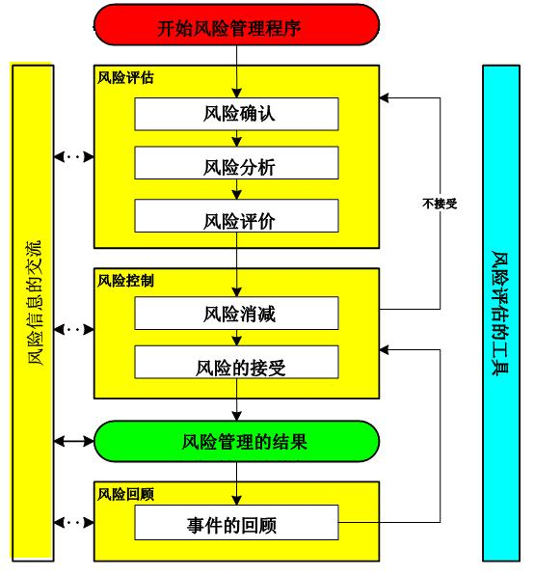

6.产品售后和质量诚信管理
公司的客户服务理念是：“先进技术，便捷服务”。为保证不断提高产品质量,提升公司质量服务水平,提高顾客满意度,打造客户服务中心形象，公司依据ISO9001质量管理体系要求,对我公司的的客户服务工作进行强化，把服务人员的行为准则规范化和系统化，制订服务手册。营销中心设立安装服务队，售后服务电话：15205743279。 并在产品上、宣传样本、网站、微信及广告等醒目位置标注了质量投诉电话，方便用户及时向公司反馈产品质量问题。
公司售后服务承诺具体内容为:
1）变压器产品（包括所有设备、元件）问题的维修。
2）为用户提供质量问题的分析报告。
3）指导用户培训相应人员有关维护，操作方面的知识
4）如果用户需要，我方可提供产品投运期间的技术服务，如在产品到货、安装、调试、投运、交接试验及人员培训的各个时期，将委派专业技术人员到现场服务。
5）在接到售后服务信息后，我方用户服务工程师将在在 1 h 内回复，省内 12 h、省外 36 h 内售后服务人员到达现场进行服务。
6）产品质量保证期为自到货之日起两年。产品在质保期内出现因制造单位原因导致的质量问题，负责免费维修或更换，并提供终身维修服务。

二.企业质量责任的履行
宁波甬嘉变压器有限公司坚持“以人文本”的原则，注重在生产经营中对员工和环境的保护，较好地履行了企业的社会责任。
1.安全生产管理
为建立安全管理制度化，措施规范化，工作标准化为基础的安全管理体系，我公司建立了安全管理机构，成立了安全生产委员会，明确了专职安全管理人员，定期召开安全专题会议。
公司根据自身特点制定了特种设备使用管理制度，包括作业人员培训教育制度、设施设备维护保养制度、日常检查制度、安全目标管理制度、安全会议制度、档案管理制度、定期报检制度、特种设备节能减排制度等。
公司制定了安全生产管理目标，分解落实到各部门，进行严格考核。制订了从总经理到员工的各级“安全生产责任制”。每年开展“安全生产月”大型活动，提高了员工安全生产素质。
2.环境保护管理
公司在日常管理中识别了《环境保护法》、《环境噪音污染防治法》、《水污染防治法》、《固体废物污染环境防治法》、《消防法》、《节约能源法》、《再生资源回收管理办法》等环境法律法规,并严格贯彻执行。公司每年委托第三方机构监测机构对公司产生的污水、厂界噪声及无组织排放、有组织排放进行检查,检测结果均符合相关标准,无超标排放现象。公司生产过程中产生的固废,均委托有资质的企业进行回收处置,无污染环境事件发生。公司积极响应国家号召,节约资源,推行清洁生产减少污染物排放。公司已通过GB/T24001环境管理体系认证。
3.产品质量保证承诺
在对产品进行供货和宣传时，我公司严格遵守客观真实、质量诚信的原则。保证为客户提供优质产品，让客户满意。
4.劳动保护管理
公司按照规定向员工发放劳保用品，包括耳塞、手套、工作服、工作鞋、护目镜、防护面罩等劳动保护物品，并要求员工在工作期间必须佩带到位，以避免生产过程中出现的危险对员工造成伤害。每年夏季，我公司都为员工发放高温补贴，为员工发放风油精、速效救心丸、藿香正气水等药物，并为员工提供绿豆水、矿泉水等降温物品以便饮用，防止员工出现中暑现象。
5.质量公益宣传
公司在做好自身的质量诚信管理工作外，还积极地参与各级政府部门组织的各类质量公益宣传活动，为甬嘉厂区所在的湖山村建设了一条“甬嘉路”，把企业发展与回报社会联系在一起，将企业发展成果与社会共享。尤其企业创始人李莉女士，她积极参与社会公益活动，多年来热心公益事业，参与了“母亲爱心基金”、“甬嘉扶贫助学基金”、"YTT云 南 助 学 基 金 ”、“中国绿色碳基金”、”五水共治”等慈善捐助项目，先后捐助各项公益事业捐款五百余万元。
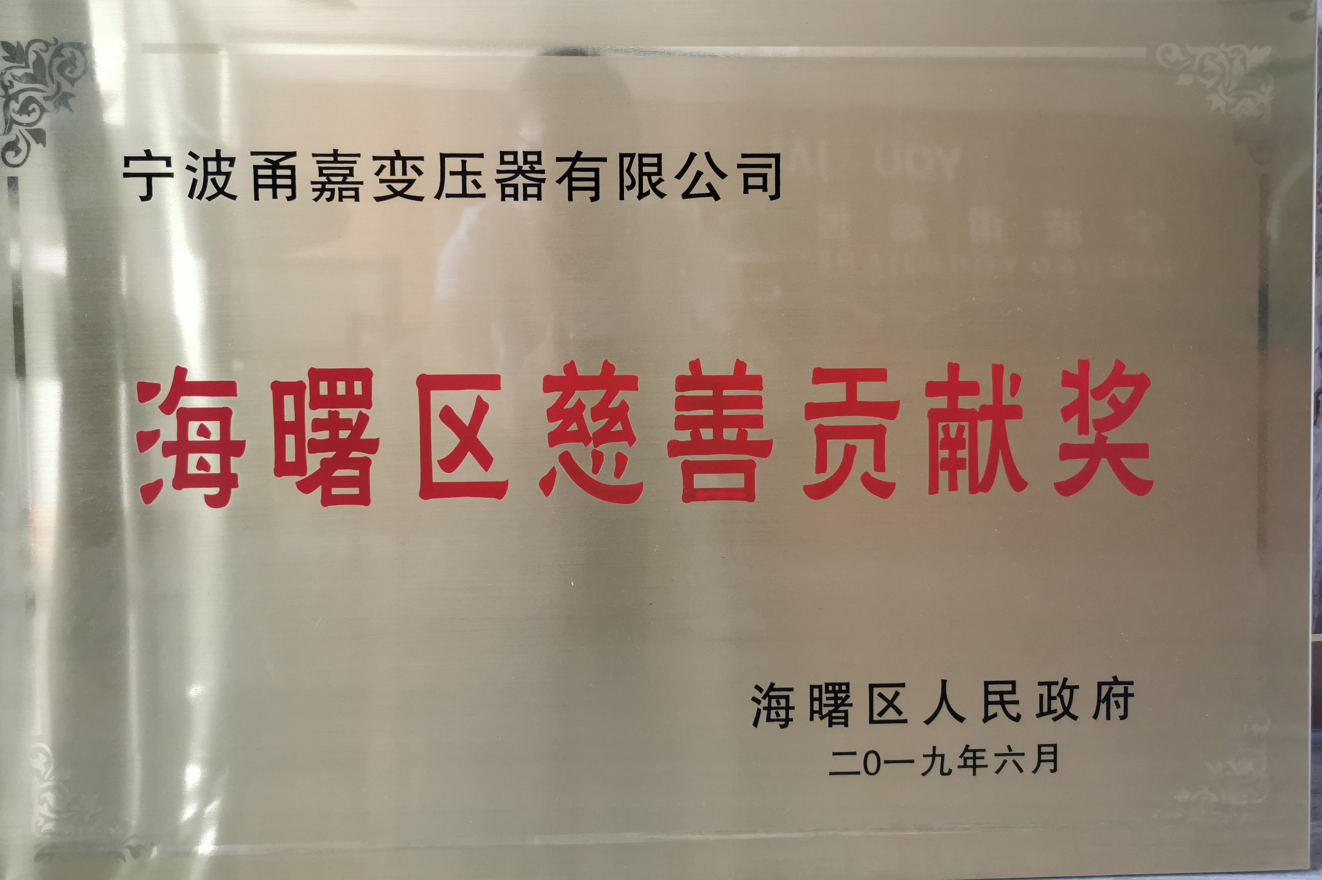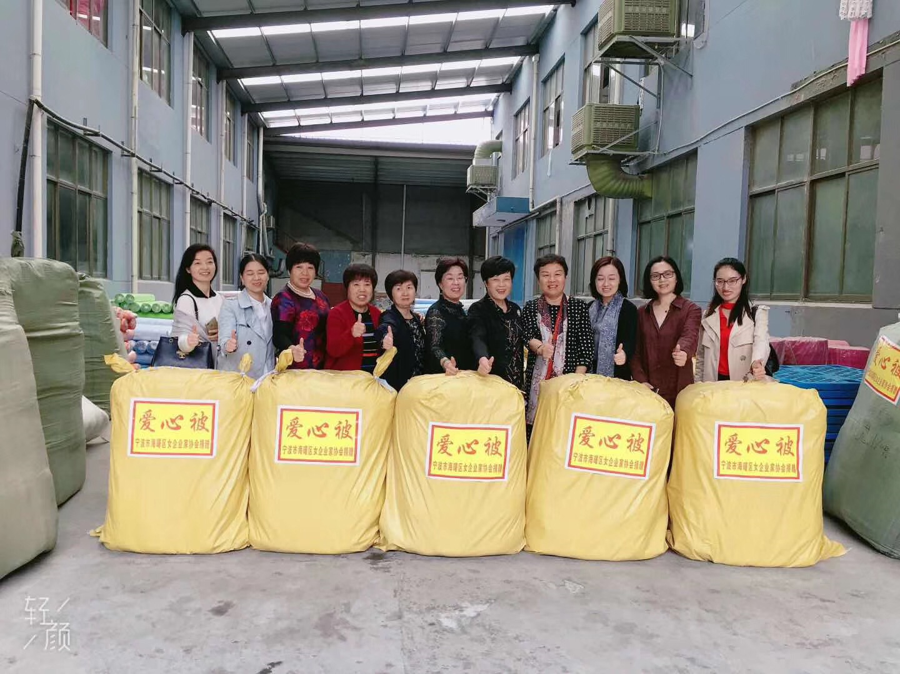

第四部分 企业质量诚信建设绩效

一.主要产品品牌影响力
2021年，我公司以稳定的产品质量为根本，通过技术创新，管理创新使产品质量向零缺陷靠近，在宁波市场则占有45%以上的份额。所生产的产品广泛应用于电力、钢铁、石化、机场和民用建筑领域，一直来被全国各重大项目选用，如北京奥运会自行车场馆、北京西客站，广州白云机场，嘉兴方圆检测，宁波罗蒙环球城、宁波中心阪急百货、宁波港梅山、宁波机场三期、火车南站、财富中心、南苑环球大酒店、东港喜来登、凯德汇豪天下、银泰城等。在客户中树立了良好的品牌知名度，并一定程度上提升了客户对公司的美誉度和忠诚度。

二.企业主要产品质量荣誉
通过全体员工共同努力，企业先后获得“国家高新技术企业”、“宁波市信息化工程示范企业”、中国电器工业十大知名品牌，“甬嘉及图”商标被司法认定为中国驰名商标、浙江省院士专家工作站。参与《20KV油浸式配电变压器》（GB/T 25289-2010）国家标准的制定，《非包封式干式变压器》获国家级火炬计划项目。企业目前拥有专利7项，其中发明专利1项。
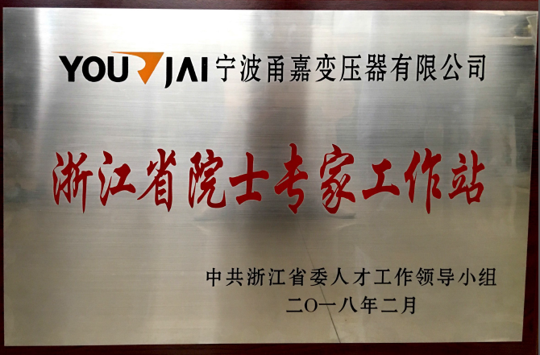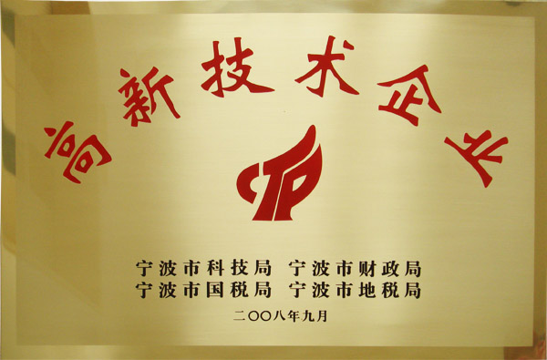

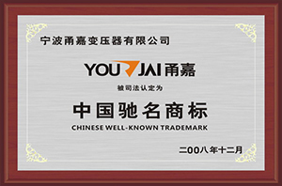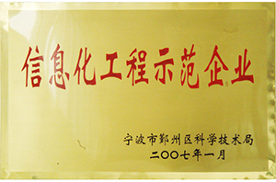
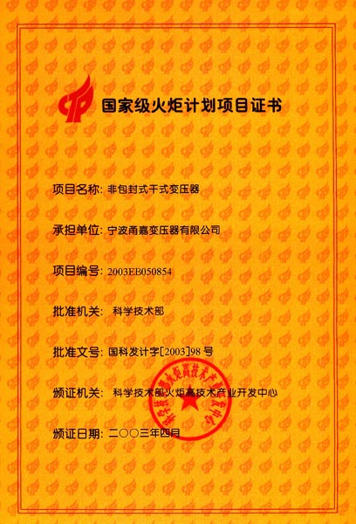

三.主要产品社会信誉度
每年，我公司会进行顾客满意度考核与评测，受到顾客一致好评。其中2021年度顾客满意度85%，预计2022年顾客满意度86%及以上。

四.主要产品市场占有份额
公司的主要产品为油浸式配电变压器；干式变压器；非晶合金变压器等；具有一定的市场竞争力，趋势上升明显，在2021年细分行业市场占有率宁波地区最高达45%。根据公司的配电整体优化解决方案的领导品牌这一战略定位，公司提出价值主张，即配电整体优化解决方案提供者。公司为同行提供变压器制造车间建设的总体服务，含：布局设计、设备选型配置、产品及工装设计，技术咨询服务，人员培训等的技术输出，预计2022年细分行业市场占有率宁波地区最高可达50%。

结束语
2022年，宁波甬嘉变压器有限公司将以科技创新推动技术发展，以实施精益化生产确保产品优质高效，以先进的检测系统为品质保障，积极探索企业质量工作的新思路、新方法，在品质管理过程中，树立新的品质观念，严格把控质量关口，推进质量文化建设，做好质量宣传工作，提高员工品质意识，不断实行质量诚信工作的新改进、新措施，坚持“不接收不良品、不制造不良品、不流出不良品”的原则，为“品字标浙江制造”国内领先、国际一流的目标持续努力，为社会发展做出更大的贡献！

宁波甬嘉变压器有限公司
2022年4月1日

